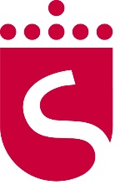
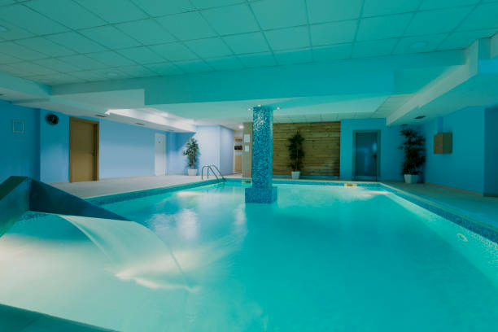
BALNEARIOS 2025

Fitero
Navarra  54 plazas  Turno de 9 días |  | Entrada al balneario  Jueves 20 de marzo  Regreso  Sábado 29 de marzo | 427,22€
Autocar ida y vuelta desde el Centro de Mayores.

Coste del autocar gratuito.
Ledesma

Salamanca  80 plazas  Turno de 9 días |  | Entrada al balneario  Lunes 14 de abril  Regreso  Miércoles 23 de abril | 452,90 €
Autocar ida y vuelta desde el Centro de Mayores

Coste del autocar gratuito.
Plazo de solicitudes: Del 3 de febrero al 7 de febrero
Lugar: Centro Municipal de Mayores Gloria Fuertes
Horario: de 8:00 a 14:00 horas.
La adjudicación de la plaza se realizará por riguroso orden de inscripción
BALNEARIOS 2025

REQUISITOS

El artículo 3 de la Resolución del Imserso de 26 de noviembre de 2024, recoge los requisitos para 2025 de las personas usuarias del Programa:

Podrán participar en el Programa de Termalismo del Imserso, las personas residentes en España, que reúnan alguno de los siguientes requisitos:

Ser pensionista de jubilación o incapacidad permanente del Sistema de Seguridad Social español.

Ser pensionista de viudedad con cincuenta y cinco o más años de edad del Sistema de Seguridad Social español.

Ser pensionista por otros conceptos o perceptor de prestaciones o subsidios de desempleo, con sesenta o más años de edad del Sistema de Seguridad Social español.

Ser persona asegurada o beneficiaria del Sistema de la Seguridad Social español, con sesenta y cinco o más años de edad.

Las personas usuarias de plaza deben reunir los siguientes requisitos:

Poder valerse por sí mismo para realizar las actividades básicas de la vida diaria (ABVD).

Necesitar los tratamientos termales solicitados y carecer de contraindicación médica para la recepción de los mismos.

Alcanzar, de conformidad con la baremación establecida, la puntuación que le permita acceder a uno de los balnearios y turnos solicitados.

Igualmente, podrán participar en los programas las personas de nacionalidad española, que residan en el extranjero, siempre que perciban una pensión del Sistema de Seguridad Social español y cuenten con la edad exigida en el artículo 3.1, o sean personas aseguradas o beneficiarias del Sistema de la Seguridad Social español, con edad igual o superior a sesenta y cinco años, de acuerdo con lo previsto en el artículo 3.1.d) y, en todos los supuestos, reúnan el resto de los requisitos exigidos a las personas usuarias en el artículo 3.2.

También podrán ir acompañados por el cónyuge o, en su caso, la pareja de hecho o persona con la que se constituye una unión estable y de convivencia con análoga relación de afectividad a la conyugal, sin necesidad de que estos reúnan alguno de los requisitos exigidos en el artículo 3.1. y, en todo caso, cumpliendo los requisitos previstos en el artículo 3.2.a) b).

Asimismo, podrán ir acompañados de los hijos con discapacidad, en grado igual o superior al 45 por ciento, siempre que el turno lo disfruten con sus padres y se alojen en la misma habitación.

SOLICITUDES Y PLAZO
- Las solicitudes se realizarán mediante la entrega en administración del correspondiente impreso del IMSERSO.
PLAZOS DE SOLICITUDES
Del 3 de febrero al 7 de febrero
- La adjudicación de la plaza se realizará por riguroso orden de inscripción; para ello los interesados deberán aportar únicamente la solicitud correspondiente.
- Las personas que hayan obtenido plaza deberán confirmarla y, en su caso, recoger el número de asiento del autocar asignado por el orden de confirmación:
FECHAS RECOGIDA ASIENTO DE AUTOCAR
Fitero: Lunes 17 de marzo
Ledesma: Martes 7 de abril
- Albornoz gratis y suplemento por habitación individual 14 €/día aproximadamente.
.

